Ковшаров Иван Акимович - штурман эскадрильи 225-го ближнебомбардировочного авиационного полка 3-й резервной авиационной группы 4-й Отдельной армии, лейтенант.
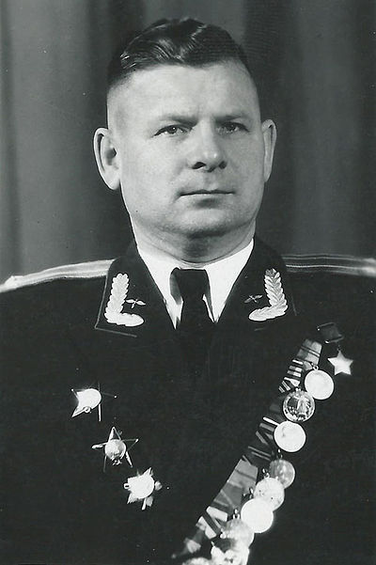
Родился 28 октября 1911 года в деревне Глыбоцкое ныне Гомельского района Гомельской области Белоруссии в семье крестьянина. Белорус. Член ВКП(б)/КПСС с 1940 года. В 1936 году окончил зоотехникум в селе Малая Белица Сенненского района Витебской области. Работал заведующим животноводческой фермой совхоза «Адаменки» Могилевского района.
В Красной Армии с 1936 года. В 1937 году окончил военную школу летчиков и летнабов в Оренбурге.
Участвовал в боях на реке Халхин-Гол в 1939 году и в советско-финляндской войне 1939-40 годов.
Участник Великой Отечественной войны с июня 1941 года.
Штурман эскадрильи 225-го ближнебомбардировочного авиационного полка (3-я резервная авиационная группа, 4-я Отдельная армия) лейтенант Иван Ковшаров к декабрю 1941 года совершил 99 боевых вылетов на бомбардировку скоплений живой силы и техники противника и нанес ему большой урон. Всего за время войны совершил 157 боевых вылетов.
Указом Президиума Верховного Совета СССР от 17 декабря 1941 года за образцовое выполнение боевых заданий командования на фронте борьбы с немецко-фашистскими захватчиками и проявленные при этом мужество и героизм, лейтенанту Ивану Акимовичу Ковшарову присвоено звание Героя Советского Союза с вручением ордена Ленина и медали «Золотая Звезда» (№ 648).
В 1944 году капитан И.А. Ковшаров окончил Военно-воздушную академию.
После войны отважный летчик продолжал службу в ВВС СССР. С 1961 года подполковник И.А. Ковшаров - в запасе. Жил в городе-герое Киеве, где и скончался 21 февраля 1998 года.
Награжден орденами Ленина, Красного Знамени, 2 орденами Отечественной войны 1-й степени, 2 орденами Красной Звезды, медалями.
Почетный гражданин города Тихвин Ленинградской области.

Библиография:
- Каўшароў Іван Аімавіч // Беларуская Савецкая Энцыклапедыя. Т. 5: Зуйкі — Кішы / Гал. рэд. П. У. Броўка. — Мн.: Бел. Сав. Энцыкл. — С. 520.
- Каўшароў Іван Акімавіч // Беларуская энцыклапедыя: У 18 т. Т. 8: Канто — Кулі / Рэдкал.: Г. П. Пашкоў і інш. — Мн.: БелЭн, 1999. — С. 187.
- Каўшароў Іван Акімавіч // Беларусь у Вялікай Айчыннай вайне, 1941 — 1945: Энцыкл. / Беларус. Сав. Энцыкл.; Рэдкал.: І. П. Шамякін (гал. рэд.) і інш. — Мн.: БелСЭ, 1990. — С. 260.
- Каўшароў Іван Акімавіч // Энцыклапедыя гісторыі Беларусі: У 6 т. Т. 4. Кадэты — Ляшчэня / Беларус. Энцыкл.; Рэдкал.: Г. П. Пашкоў (галоўны рэд.) і інш. — Мн.: БелЭн, 1997. — С. 152.
- Ковшаров Иван Акимович // Анищенко, С. П. Герои Советского Союза: Краткий биографический словарь. Т.1 / С. П. Анищенко / Пред. ред. коллегии И. Н. Шкадов. — М.: Воениздат, 1988. — C. 695.
- Ковшаров Иван Акимович // Белорусская ССР: Краткая энциклопедия. В 5-и т. Т. 5. Биографический справочник / Редкол.: И. П. Шамякин (гл. ред.) [и др.]. — Мн.: Бел. Сов. Энциклопедия, 1981. — C. 301.
- Ковшаров Иван Акимович // Шакаров, С.Ф. Герои Советского Союза, полные кавалеры ордена Славы Гомельщины / С. Ф. Шакаров. — Гомель: Полеспечать, 1995. — С. 60.
- Нашы землякі — героі: Каўшароў Іван Акімавіч // Памяць: Гіст. — дакум. хроніка Гомельскага р-на. У 2 кн. Кн. 2-я. — Мн.: БЕЛТА, 1998. — С. 39 — 40.

